OFFRE N° 201300291

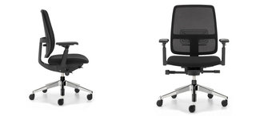
2960

Fauteuil à roulette, assise en tissus Collection 34/50, dossier maille tendue 40/0999 noir, piètement PP noir sans accoudoir.

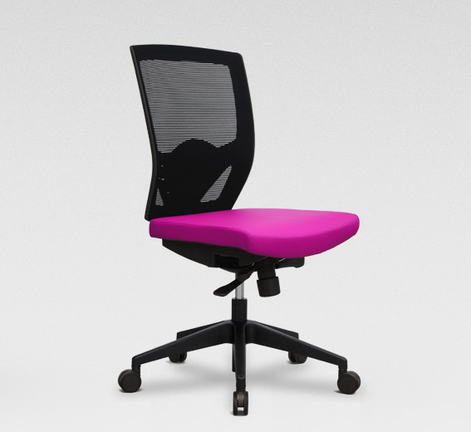
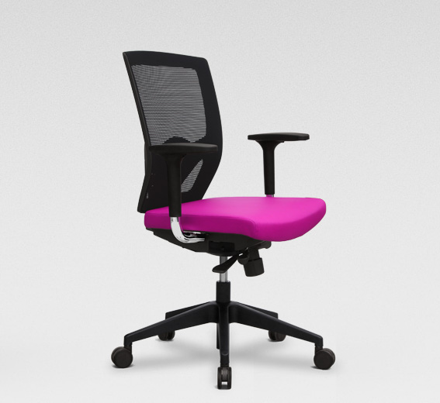

135.002.320

Chaise à roulette sans accoudoir, appuis lombaires ajustables, dossier en résille, assise en tissus.

